МУНИЦИПАЛЬНОЕ БЮДЖЕТНОЕ ОБЩЕОБРАЗОВАТЕЛЬНОЕ УЧРЕЖДЕНИЕ
СРЕДНЯЯ ОБЩЕОБРАЗОВАТЕЛЬНАЯ ШКОЛА №71 г. БРЯНСКА
НАУЧНОЕ ОБЪЕДИНЕНИЕ УЧАЩИХСЯ

ИССЛЕДОВАТЕЛЬСКАЯ РАБОТА
Тема «Сильная личность.Типология MBTI»
Предмет: обществознание

Автор работы: Исаревич Екатерина Дмитриевна
Ученица класса 10в класса

Руководитель: Кленин Альберт Валерьевич

г. Брянск 2020

Оглавление
1.Введение
2.Что такое сильная личность
3.Качества сильной личности
4.Типология MBTI
5.Типы личности
6.Мой тип личности
7. Пример сильной личности
8.Плюсы и минусы быть сильной личностью
9.Как стать сильной личностью
10.Вывод
11.Практическое применение
12.Список источников и литературы
13.Приложение

1
1. Введение
Умение быть сильным необходимо каждому человеку, потому
что именно оно помогает преодолевать жизненный трудности
и прочие преграды.
1) Я выбрала тему «Сильная личность», т. к. я и многие из моего
окружения сейчас готовятся выйти во взрослую жизнь, куда
нужно прийти подготовленными.
2)Цель проекта - узнать, что такое сильная личность, можно
ли стать сильной личностью и как.
3)Задачи проекта:
-рассмотреть все типы личностей и определить к какому
принадлежу я
- определить какие качества моей личности характерны для
сильной личности
- узнать как развивать и улучшать эти качества, а также
другие
- определить плюсы и минусы сильной личности

Данная тема актуальна, т.к. многие люди сейчас посвящают
огромное количество времени саморазвитию и
самосовершенствованию, а развивать себя духовно, так же
важно, как и физически.

2
2. Что такое сильная личность?

Дать точное определение будет довольно сложно, ведь для
каждого оно свое. Сильная личность - это лидер, который
может вести за собой других, это волевой и уверенный в себе
человек, способный воплотить все задуманное.
Сильная личность - человек, который ставит себя превыше
всех обстоятельств, по-другому воспринимает все трудности и
сомнения, не подражает другим и ведет себя так, как велят ему
собственные убеждения. К сожалению, на сегодняшний день,
очень сложно встретить сильную личность. Так как очень
многим людям мешает страх перед чужим мнением,
предубеждения. Эти признакаи мешают человеку отступить от
навязанных норм и делать так, как считает нужным.

3
3. Качества сильной личности

- Лидерство
Сильные личности, как правило, обладают лидерскими
качествами. Они в состоянии повести за собой людей,
могут видеть и удерживать цель.

- Принятие ответственности за свою жизнь
Сильная личность понимает, что ее жизнь зависит только
от нее. Она не просит у других одобрения, советов,
решений. Всегда принимает личную ответственность за
свои поступки и результаты.

- Считает не идеальность стимулом для развития.
Сильная личность понимает, что нет пределу
совершенства и что не идеальность это не порок, а способ
развить в себе больше возможностей. Вот поэтому она
стремится в постоянному самосовершенствованию.

- Не винит в своих неудачах других
Сильная личность не винит в своих неудачах других
людей, обстоятельства, всю вселенную. Она анализирует
свои ошибки, почему они произошли, и извлекает из них
ценный урок.

- Не откладываете дела на потом
Прежде чем перейти к следующей задаче, обязательно
доделаете предыдущую. Никогда не откладываете дела на
потом, так как считаете, что они только создают больше
проблем.

- Самодостаточность
Сильный человек не боится одиночества. В то же время
получает удовольствие от взаимодействия. Не ищет одобрения своих взглядов или действий у других людей.

4
- Имеет свое мнение
Не навязывает его другим. Уважительно относится к противоположной точке зрения. Несет ответственность за свои поступки. Поэтому не обвиняет в своих неудачах других людей или обстоятельства.

- Уверенность
Уверенный в себе человек с увлечением занимается своим
делом.Легко и открыто выражает свое мнение. Не
расстраивается, если с его мнением не все согласны.
Всегда готов выслушать и обсудить. Не спорит и избегает
агрессии.Совершает ошибки и не сокрушается по этому поводу.
Легко адаптируется к новым условиям. Не боится
перемен.

5
4. Типология MBTI
Cогласно концепции психологических типов Майерс-Бриггс, которые выявляются с помощью опросника Myers-Briggs Type Indicator, существует 16 личностных типов MBTI.¹
Психологическая типология - это система индивидуальных
установок и поведенческих стереотипов, образованная с целью
объяснения разницы между людьми. ²
Тестирование MBTI проводится по методике самоотчёта:
опросник, в котором люди самостоятельно заполняет
опросную форму - выбирают один из ответов на каждый
вопрос.
Типология Майерс-Бриггс очень популярна. В США до 70 %
выпускников сред них школ проходят определение типа
личности с помощью MBTI для целей выбора будущей
профессии. ³ Ежегодно более 2 млн человек заполняет опросник
MBTI. Опросник MBTI переведен на 30 языков (в том числе и
русский язык) и используется по всему миру.
Основные прикладные области применения типологии
Майерс-Бриггс:
-самопознание и личностный рост
-карьерный рост и профориентация
-развитие организаций
-тренинги управления и лидерства;
-решение проблем
-семейные консультации
-образование и составление учебного плана
-научная работа
-тренинги межличностного взаимодействия
_________________
¹MBTI — это сокращенное название диагностического опросника Myers-Briggs Type Indicator
²Бурлачук Л. Ф. Психодиагностика: учебник для ВУЗов. — СПб.: Питер, 2006. — 351 с.
³ Филонович С. Р. Лидерство и практические навыки менеджера: 17-модульная программа для менеджеров «Управление развитием организации». Модуль 9. — M.: «ИНФРА-М», 1999., с. 73

6
5. Типы личности
В основе каждого типа личности лежит выбор одного из предпочтений по 4-м дихотомиям:
1. Шкала E—I — ориентация энергии:
Е (Еxtraversion, экстраверсия) — ориентация на внешний мир,
I (Introversion, интроверсия) — ориентация на внутренний мир.
2. Шкала S—N — восприятие информации:
S (Sensing, ощущение) — опора на факты, детали, конкретику, cтатистику,
N (iNtuition, интуиция) — ориентация на возможности, идеи, абстракцию.
3. Шкала T—F — принятие решений:
T (Thinking, мышление) — превалирует объективный анализ,
F (Feeling, чувство) — превалируют решения на основе ценностных выборов.
4. Шкала J—P — действие:
J (Judging, суждение) — предпочтение планировать и заранее упорядочивать информацию,
P (Perception, восприятие) — предпочтение действовать без плана, по обстоятельствам.
Для упрощения опросника и структурирования типов личности, в тест были добавлены разделы ⁴.
Первый раздел - Аналитики:
Стратег INTJ, Ученый INTP, Командир ENTJ,Полемист ENTP
Второй раздел - Дипломаты:
Активист INFJ, Посредник INFP, ТренерENFJ, Борец ENFP
Третий раздел - Хранители:
Администратор ISTJ, Защитник ISFJ, Менеджер ESTJ, Консул ESFJ
Четвёртый раздел - Искатели:
Виртуоз ISTP, Артист ISFP, Делец ESTP, Развлекатель ESFP
________________
⁴16personalities.com

7

6. Мой тип личности
Для определения своего типа личности, я воспользовалась
сайтом «16Personalities», разработанном по MBTI.
Тест занимает не более 12 минут. Отвечать нужно честно, даже если ответ нам не нравится, а так же нужно постараться не
давать нейтральных ответов.
Я уже четвёртый раз прохожу это тест и всегда мой тип
личности - это Борец.
Борец - настоящий свободный дух. Борцы часто являются
заводилами на вечеринках, однако они не сильно
заинтересованы в шумихе и не склонны к наслаждению
моментом, они наслаждаются социальными и
эмоциональными контактами с другими. Очаровательные,
независимые, энергичные и сострадательные - те 7 %
населения, которые они составляют, можно, безусловно,
почувствовать в любой толпе.
Они не просто общительные люди-угодники, Борцов
формирует их дальновидный характер, который позволяет им
читать между строк с любопытством и энергией. Они склонны
смотреть на жизнь как на большую сложную головоломку, где
все связано, однако, в отличие от типов личности, отнесенных
в группу Аналитиков, они склонны рассматривать эту
головоломку, как ряд интриг. Борцы видят ее через призму
эмоций, сострадания и мистики, и всегда пытаются добиться
более глубокого понимания.
Борцы отчаянно независимы, и больше стабильности и
безопасности они ценят только креативность и свободу.
Многие другие типы личности склонны воспринимать такие
качества, как непреодолимые, и, если Борцы найдут причину,
чтобы разжечь воображение, они начнут излучать энергию,
которая вытолкнет их в центр внимания, а коллеги будут
8
поддерживать их как лидеров и гуру, однако это не то место,
где любящие независимость Борцы хотели бы быть. Еще хуже
ситуация, когда такая личность попадает в окружение
административных задач и рутинных процессов, связанных с
лидерством. Самооценка Борцов зависит от их способности
принимать оригинальные решения, и им важно знать, что они
могут свободно проявлять инициативу, они быстро теряют
терпение или становятся подавленными, если попадают на
скучные должности.
Не теряйте ту «маленькую искру сумасшествия»
К счастью, люди с типом личности Борца знают, как
расслабляться, и они прекрасно переключаются со страстных,
энергичных идеалистов, которыми они являются на рабочем
месте, на творческий и полный энтузиазма свободный дух на сцене, часто настолько неожиданно, что это удивляет даже
самых близких друзей. Нахождение среди людей также дает им
шанс связываться эмоционально с другими, обеспечивая
заветное понимание того, что мотивирует их друзей и коллег.
Они верят в то, что каждый должен тратить время на
признание и выражение своих чувств, и их сопереживание и
коммуникабельность делает это естественной темой общения.

Однако Борцы должны быть внимательны. Если они будут
слишком сильно полагаться на интуицию, делать слишком
много предположений относительно мотивации своих друзей,
они могут неправильно воспринять сигналы и расстроить
планы, которые более простой подход сделал бы абсолютно
простыми. Такого рода социальный стресс является
источником страхов, который не дает такому типу личности,
сфокусированному на гармонии
Борцы очень эмоциональны и чувствительны, и, когда они
наступают кому-то на ногу, все это чувствуют.
Борцы будут тратить много времени на изучение социальных
взаимоотношений, чувств и идей, и поймут, как все устроено
на самом деле. Однако если такие личности находят свое место
в мире, их воображение, сопереживание и мужество может
дать невероятные результаты.

9

Я нашла несколько сходств между моим типом личности и
сильной личностью:
-Для борца важно умение слушать и слышать других людей, что является немаловажной чертой сильной личности.
-Борец, как и сильная личность устанавливает с окружающими людьми хорошие отношения. Сильная личность принимает людей такими, какие они есть, она их не осуждает, не поучает и не воспитывает. Она не подчиняет к себе никого и не навязывают всем свою волю.
-Борцы способны, открыто проявлять свои эмоции, чувства и переживания, что так же характерно и для сильной личности.

10
7. Пример сильной личности

Не про каждого человека, жившего в прошлом или существующего в настоящее время, можно сказать, что он действительно сильная личность. Примеры людей, прославившихся своей несгибаемой силой воли, способностью вести за собой целые народы, своими судьбоносными ответственными решениями, изменившими исход множества важнейших событий, запечатлела история нашего государства и всего мира.
Сильной личностью заслуженно можно считать Юрия Гагарина – первого космонавта в истории человечества. Сила личности этого человека не подвергается сомнениям. Он прошел множество испытаний и трудностей во время подготовки к полету в космос и во время самого полета. Юрий Гагарин был очень целеустремленным, работоспособным человеком, способным мобилизоваться в трудную минуту для принятия правильного решения. Он был способен сохранять внутреннее спокойствие абсолютно в любой ситуации и передавать это спокойное состояние другим. Именно эта черта – умение не поддаваться панике и принимать взвешенные решения в трудной ситуации, являлась основной характеристикой космонавта для первого пилотируемого полета в космос.
Юрий Алексеевич был человеком простым, открытым, помогал в подготовке к полету другим космонавтам, своим коллегам. Он умел организовать людей и повести их за собой. Каждое утро Гагарин выводил на утреннюю зарядку на улицу во двор свою семью и жителей всего своего дома, обходя каждую квартиру и звоня в дверь. Он не позволял никому отлынивать и капризничать. И никто даже не пытался отказаться – все люди с радостью слушались советов и указаний этого выдающегося человека.
Став известным, Юрий Гагарин прошел испытание славой и не зазнался. А ведь давление славы выдержать не каждому под силу, чтобы остаться прежним человеком, образцом выдержки и самообладания.
Очень жаль, что этот великий человек рано ушел из жизни, погиб во время авиакатастрофы, истинная причина которой до сих пор остается не выясненной. Если бы его судьба сложилась иначе, и он не погиб, с уверенностью можно сказать, что он сделал бы еще много важных дел, многих людей смог бы повести за собой и показать им правильную дорогу в жизни. Юрий Алексеевич Гагарин – настоящий пример сильной личности в истории человечества.
11

8.Плюсы и минусы быть сильной личностью
Для начала, рассмотрим положительные качества сильной личности:
- Умеют конфликтовать и защищать себя

- Умеют быть лидерами, вести за собой

- Умеют побеждать, бороться, проявлять агрессию

- Умеют конкурировать, у них есть «пробивные способности»

- Мобилизуются в критических ситуациях
Эти качества помогают в жизни. Но, к сожалению, к ним прилагаются и слабости.
Такой человек также:
- Не умеет уступать, может провоцировать конфликты

- Постоянно напряжен, так как готов к борьбе

- Ему нужно все время доказывать «кто здесь главный»

- Боится выглядеть слабым, потерять веру в себя

- Не умеет проигрывать, быть побежденным

- Подавляет страх и опасения

12
9. Как стать сильной личностью?
Чтобы избежать плохих последствий, нужно развивать себя и
свои качества правильно.
Работая над своей самооценкой, избегая таких техник:
Внутренний критик. Остановите разрушающий поток мыслей в своей голове - мало зарабатываю, недостаточно талантлив или умен, плохая мать, отец и другие характеристики.
Неумение хвалить себя. Научитесь хвалить себя даже за незначительный хороший поступок.
Негативное восприятие комплимента или похвалы.
Сравнение себя с другими. Не сравнивайте и не завидуйте. Вы никогда не узнаете, что стоит за праздничным фасадом.
Неумение слушать себя. Сильная личность сначала даст себе маску с кислородом, потом - другому.

Для того чтобы стать сильной личностью необходимо:
Начать радоваться мелочам. Не ждите от кого-то похвалы,
начните сами радоваться своим победам, достижениям.
Радуйтесь каждому дню.
Не осуждайте других людей. У каждого человека есть как
достоинства, так и недостатки. И потому не стоит сравнивать
кого-то с кем-то. Сильным личностям некогда этим
заниматься.
Не бойтесь говорить «нет». Если вы не хотите делать что-то
или идти кому-то на уступки, то не стоит бояться говорить
другому человеку «нет». Делайте это уверенно, и не стоит
оправдываться и извиняться за это.
13
Начните больше слушать и меньше говорить. Старайтесь
меньше говорить и больше доказывать своими поступками. Но
при этом не забывайте выслушивать других. Ведь так с ними
вы сможете построить хорошие отношения.
Выражайте свои мысли четко и ясно. Вам вряд ли удастся
убедить своих знакомых или одноклассников, если вы не умеете
грамотно и внятно высказывать свою мысль.

Это основные правила, которым следует придерживаться,
чтобы стать сильной личностью. Нужно не забывать о том, что мы
должны постоянно самосовершенствоваться и не
останавливаться на месте.

14
10. Вывод
Проводя это исследование я нашла множество интересных книг, статей и статистик, которые показали, что мне есть куда расти и чему учиться. Я хочу быть сильным человеком, ярким примером для своих друзей и знакомых. Я больше узнала о себе. Нашла свои положительные и отрицательные черты своей личности. Выделила для себя то,над чем нужно поработать.Я поняла, что любой, кто хочет в своей жизни добиться чего-то, стать личностью, обязан развивать в себе силу воли и духа, постоянно работать над собой и совершенствоваться. Ведь только так я смогу стать сильной личностью и достичь всех целей, которые я для себя поставила.

15

11. Практическое применение

Мою исследовательскую работу, а так же все вышеупомянутые методики можно использовать как на уроках обществознания для более четкого определения личности, так и на внеклассных тренингах. Саморазвитие должно отталкиваться , в первую очередь, от того, кем мы являемся. Мое исследование помогло мне самоопределиться и лучше себя понять, поэтому оно может помочь и другим.

16

12. Список Литературы

1.Бурлачук Л. Ф. Психодиагностика: учебник для ВУЗов. — СПб.: Питер, 2006. — 351 с.
2.Филонович С. Р. Лидерство и практические навыки менеджера: 17-модульная программа для менеджеров «Управление развитием организации». Модуль 9. — M.: «ИНФРА-М», 1999., с. 73

17

13. Приложение
Приложение 1
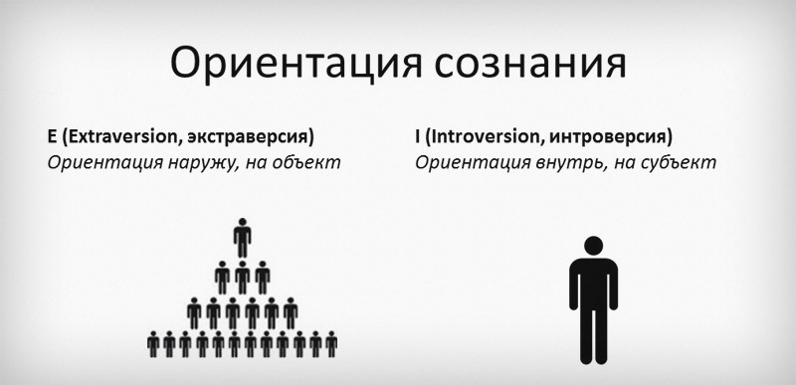
- Е (экстраверт) — ориентация на внешние объекты;
- I (интроверт) — ориентация внутрь, на самого себя.

Приложение 2
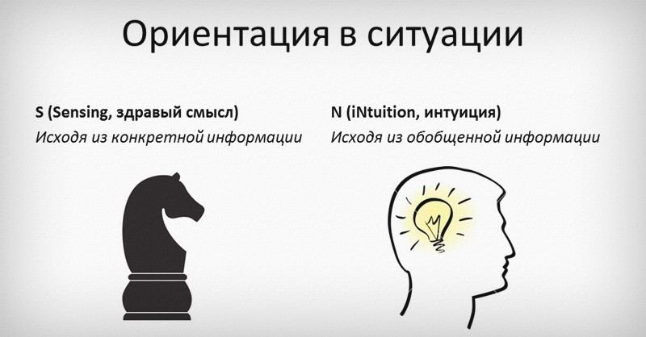
- S (сенсорика ) — ориентация на факты и полученный опыт;
- N (интуиция) — ориентация на предчувствия, общую информацию
18
Приложение 3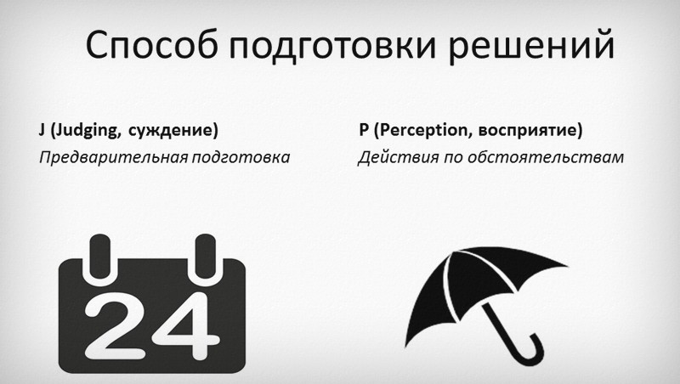
- J (суждение и рациональность) — планирование и упорядочивание;
- P (восприятие и иррациональность) — стремление ориентироваться по обстоятельствам, умение адаптироваться.
Приложение 4
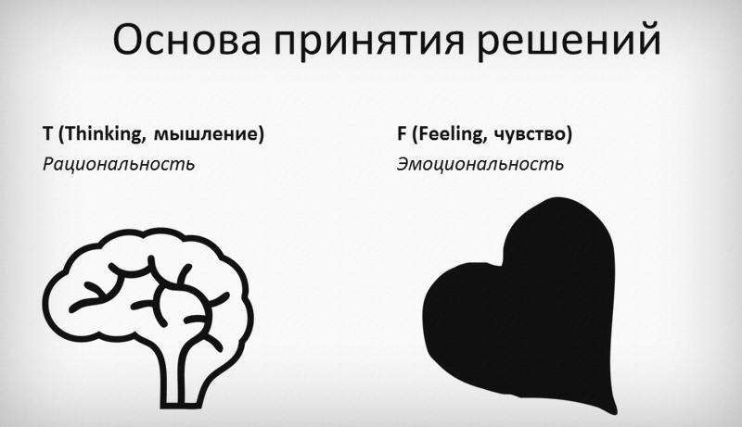
- T (мышление, логика) — способность рационально взвесить «за» и «против»;
- F (чувство, этика) — решения принимаются эмоционально.
19
Приложение 5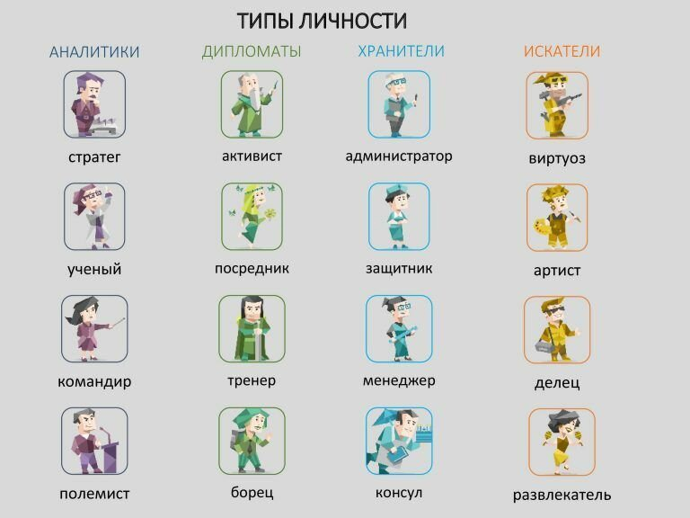
«16Personalities»
Приложение 6
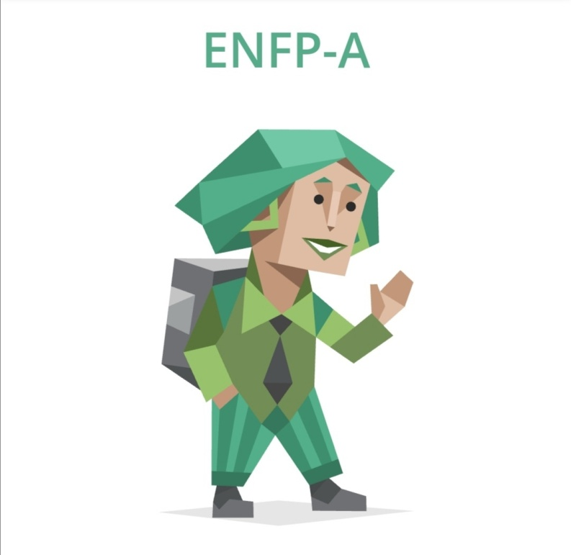Тип личности - Борец
20

Приложение 7
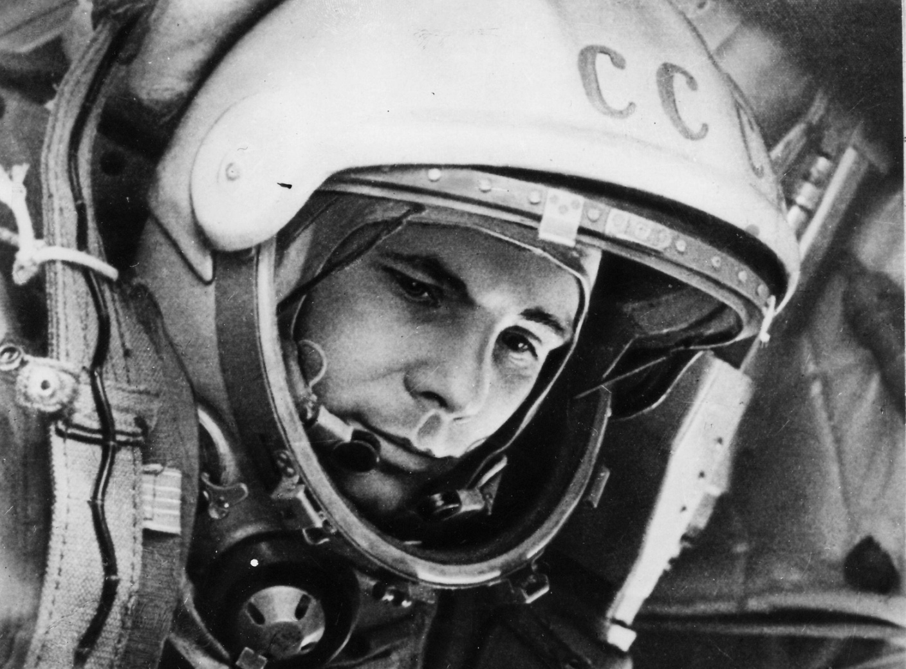

21

